47. РЕГИОНАЛЕН НАТПРЕВАР ПО ФИЗИКА 2014
10 мај 2014

VIII одд. (осмолетка)
(решенија на задачите)

Задача 1. Тело е исфрлено вертикално нагоре со почетна брзина 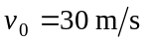. Да се пресмета брзината на телотo во моментот кога тоа ќе биде на висина која е два пати помала од максималната. Отпорот на воздухот да се занемари. За земјиното забрзување земете вредност 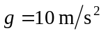.

Решение:
Прв начин: Исфрленото тело се движи нагоре рамномерно забавено односно брзината постепено му се намалува. Во еден момент таа ќе стане еднаква на нула и тогаш телото се наоѓа во највисоката точка. Од тој момент почнува слободно да паѓа, движејќи се рамномерно забрзано и на крајот удира во земјата со истата брзина со која било исфрлено. Карактеристично за ова движење е тоа што: а) времето потребно телото да стигне до највисоката точка е еднакво со времето потребно од таму да падне на земја и б) брзината што тоа ја има кога се наоѓа на одредена висина е еднаква при искачувањето и при спуштањето, со тоа што при искачувањето е насочена нагоре, а при спуштањето надолу. Тоа ни овозможува бараната брзина што телото ја има кога се наоѓа на висина два пати помала од максималната да ја најдеме анализирајќи го слободното паѓање (движењето надолу). Брзината на телото се зголемува според релацијата

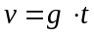. (1)

Времето потребно телото да падне на земја се пресметува од горната релација ставајќи 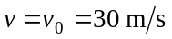(удира со истата брзина со која било исфрлено):

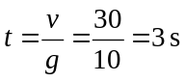. (2)

Максималната висина H до која се искачило телото е еднаква на патот што го поминало паѓајќи, и неа ја наоѓаме кога во релација
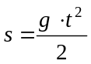 (3)
ќе ставиме 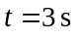.Следува дека 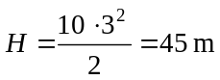.
Половината од ова растојание, 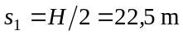телото го поминало за време

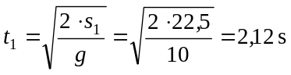,
па бараната брзина v₁ ќе биде:

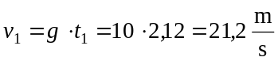.

Втор начин: Исфрленото тело се движи нагоре рамномерно забавено и брзината му се намалува според релација

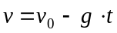. (1)

Патот што го поминало се менува со текот на времето како

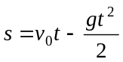. (2)

Времето потребно телото да се искачи до највисоката точка го наоѓаме од релацијата (1) кога во неа ќе ставиме 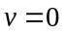:

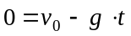 ⇒ 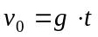 ⇒ 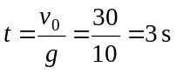

Максималната висина H до која телото се искачило, се пресметува според релацијата (2)

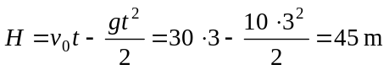.

Од друга страна брзината на телото може да се изрази и преку изминатиот пат s како

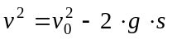 (3)

Ако во горната равенка ставиме 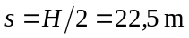ќе ја добиеме бараната брзина што телото ја има кога се наоѓа на висина два пати помала од максималната:

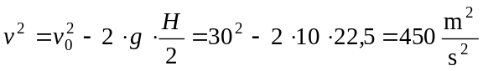,
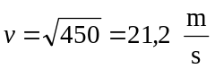

Забелешка: Релацијата (3) се добива ако од релацијата (1) го изразиме времето t (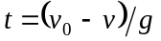) и го замениме во (2):

Со преуредување имаме 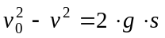, односно .

Задача 2. Колкава работа се врши при подигање на камен со волумен 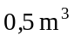 и густина 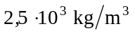 на висина од 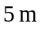. Ако каменот се замени со тело со густина од 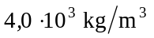 и ист волумен на која висина ќе се искачи телото, доколку се изврши иста работа. За земјиното забрзување земете вредност .

Решение:

Работата се пресметува како производ од силата тежа  и поместувањето h. Масата на каменот се изразува преку неговиот волумен и густина. За поместување на каменот до висина од 5 m извршената работа е:

За второто тело со поинаква густина, работата ќе биде

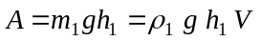

Висината до која ќе се искачи второто тело при вршење на истата работа ќе биде:

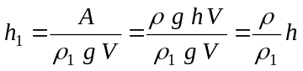

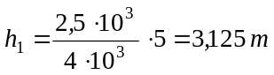

Задача 3. На одредено место на Земјата, кое ќе го означиме со В, каде земјиното забрзување е 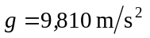, часовник со нишало врши една осцилација за време од една секунда. Истиот часовник, на друго место А, во текот на 24 часа касни за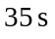. Колкаво е земјиното забрзување на местото А?

Решение:
Нека со T_{B} го означиме периодот на нишалото кога часовникот се наоѓа во местото B, а со T_{А} кога се наоѓа во местото А. Тогаш

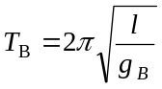 (1)
и
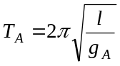 (2)

каде што g_{B} и g_{А} се вредности на земјиното забрзување на местата B и A, соодветно.
Часовникот со нишало го мери времето на тој начин што кога нишалото ќе направи една цела осцилација, стрелката што покажува секунди се поместува за едно место (една секунда). Бидејќи, кога е поставен во местото А часовникот доцни, значи дека нишалото во тој случај побавно осцилира т.е. има подолг период (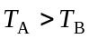). Во текот 24 часа нишалото прави 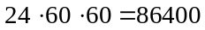 осцилации, па согласно условот на задачата ќе важи:

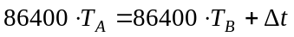 (3)

каде што со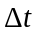е означено вкупното временско задоцнување на часовникот, за период од 24 часа, кога е поставен во местото А. Од горната релација (3) за периодот T_{А} наоѓаме

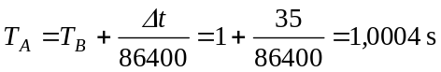. (4)

Од друга страна со делење на равенките (1) и (2) се добива:

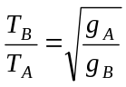,

oткаде што го наоѓаме g_{A} :

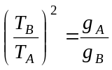 ⇒ 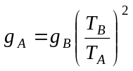

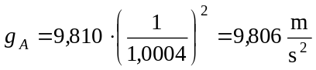

Задача 4. На сликата е претставено едно струјно коло. Да се определи јачината на струјата и падот на напонот низ секој од отпорниците!
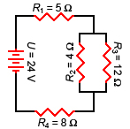
Решение:
Отпорниците R₂ и R₃ се поврзани паралелно. Тие во колото можат да се заменат со еквивалентен отпорник R_{e(2-3)} чија вредност може да се пресмета од равенката:

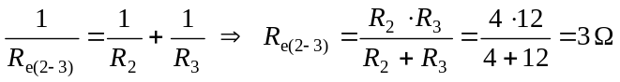

Овој отпорник е врзан во серија со отпорниците R₁ и R₄. Вкупниот отпор во колото е:

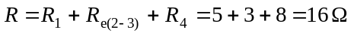

Вкупната струја која протекува во колото се пресметува од законот на Ом:

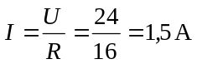

Бидејќи отпорниците R₁ и R₄ се поврзани сериски, а струјата кај сериски поврзаните отпорници е насекаде иста:

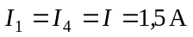

За да се определат јачините на струите во отпорниците R₂ и R₃ треба да се најде падот на напонот на краевите низ паралелните гранки U₂₋₃, а за тоа мора прво да се најде падот на напонит на краевите на двата сериски поврзани отпорници R₁ и R₄. Согласно законот на Ом имаме:

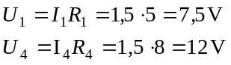
Вкупниот напон во колото е:

Сега можат да се пресметаат јачините на струите во двете гранки:

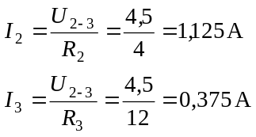

Задача 5. Пред конкавно (вдлабнато) сферно огледало се поставува предмет на растојание 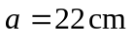 од него. Определете го фокусното растојание на огледалото f и растојанието на кое се добива ликот од огледалото b во случај кога: а) добиениот лик е два пати зголемен и превртен; б) добиениот лик е два пати зголемен и исправен.
Решение:
Ќе ја искористиме равенката на сферно конкавно огледало:
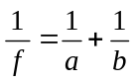 (1)
Ако со P ја означиме големината на предметот, а со L големината на ликот, зголемувањето и во двата случаи е:
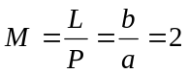 (2)

а) Кога ликот е зголемен и превртен, тој е реален, т.е. се наоѓа на иста страна од огледалото како и предметот: b има позитивна вредност. Од релацијата (2) се добива: 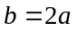 и со замена во (1) се добива:
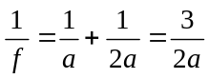

од каде за фокусното растојание се добива:

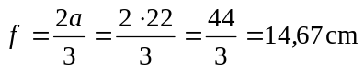

Со замена на вредноста на f во равенката (1) за b се добива:

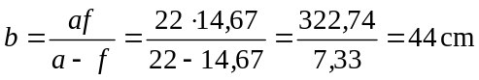

б) Кога ликот е зголемен и исправен, тој е имагинарен, т.е. се наоѓа од задната страна на огледалото: b има негативна вредност вредност. Равенката (1) во овој случај ќе биде:

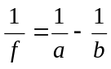 (3)
Бидејќи зголемувањето е исто како и во претходниот случај, и овде ќе биде и со замена во (3) се добива:
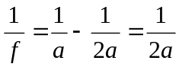

од каде за фокусното растојание се добива:

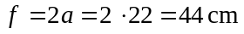

Со замена на вредноста на f во равенката (3) за b се добива:



